

Gerar Arquivo Texto
O objetivo desta funcionalidade é gerar arquivo texto para um conjunto de imóveis. Ela pode ser acessada via Menu de sistema, no caminho: GSAN > Cadastro > Atualização Cadastral Dispositivo Móvel > Gerar Arquivo Texto.
Feito isso, o sistema acessa a tela de filtro abaixo:

Observação
Informamos que os dados exibidos nas telas a seguir são fictícios, e não retratam informações de clientes.
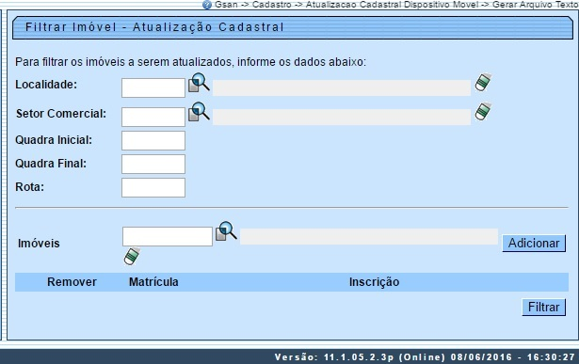
Acima, informe os campos que julgar necessários e, em seguida, clique no botão . É possível acrescentar um ou mais imóveis para fazer parte da geração de arquivo texto. Informe a matrícula do imóvel e clique no botão . Esta operação pode ser repetida várias vezes.
Em seguida à realização do filtro, o sistema exibe a tela com a quantidade de imóveis que atenderam aos parâmetros do filtro informado, onde deve ser informado, obrigatoriamente, o Agente Comercial. Para isto, selecione uma das opções disponibilizadas, e clique no botão .
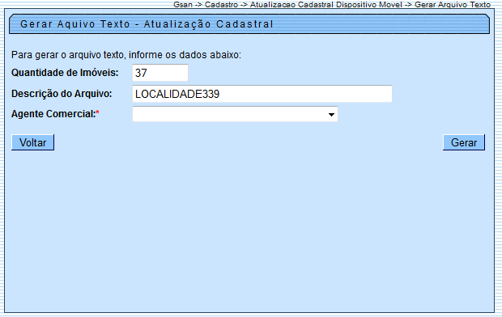
Feito isso, o processo é enviado para rotina batch, conforme Tela de Sucesso.

Tela de Sucesso
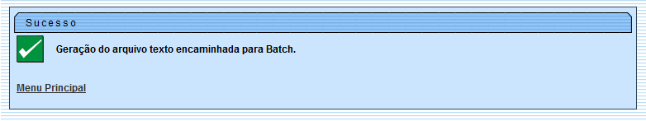

Preenchimento dos campos
Campo | Orientações para Preenchimento
Localidade | Informe o código da localidade, ou clique no botão , link Pesquisar Localidade, para selecionar a localidade desejada. O nome será exibido no campo ao lado.  Para apagar o conteúdo do campo, clique no botão ao lado do campo em exibição.
Setor Comercial | Informe o código do setor comercial, ou clique no botão , link Pesquisar Setor Comercial, para selecionar o setor desejado. O nome será exibido no campo ao lado.  Para apagar o conteúdo do campo, clique no botão ao lado do campo em exibição.
Quadra Inicial | Informe a quadra inicial.
Quadra Final | Informe a quadra final.
Rota | Informe a rota.
Imóveis | Informe a matrícula do imóvel, ou clique no botão , link Pesquisar Imóvel, para selecionar a matrícula desejada. O nome será exibido no campo ao lado.  Para apagar o conteúdo do campo, clique no botão ao lado do campo em exibição.

Funcionalidade dos Botões
Botão | Descrição da Funcionalidade
 | Ao clicar neste botão, o sistema permite consultar um dado nas bases de dados.
 | Ao clicar neste botão, o sistema apaga o conteúdo do campo em exibição.
 | Ao clicar neste botão, o sistema adiciona uma matrícula do imóvel para a geração do arquivo texto.
 | Ao clicar neste botão, o sistema comanda a execução do filtro, com base nos parâmetros informados.
 | Ao clicar neste botão, o sistema retorna à tela anterior.
 | Ao clicar neste botão, o sistema comanda a geração do arquivo em processo batch.

Referências
Gerar Arquivo Texto

Termos Principais
Cadastro
Atualização Cadastral Via Dispositivo Móvel
Clique aqui para retornar ao Menu Principal do GSAN

